**บทที่ 3**

**วิธีการดำเนินการวิจัย**

**3.1 วัตถุดิบ**

3.1.1 แป้งสาลี ตราพัดโบก

3.1.2 แป้งไรช์เบอรี่ ตราหงส์ทอง

3.1.3 ไข่ไก่ (ขนาดกลาง น้ำหนัก ฟองละ 50 กรัม)

3.1.4 น้ำตาลทราย ตราลิน

3.1.5 เกลือป่น ตราปรุงทิพย์

3.1.6 กลิ่นวนิลา ตราวินเนอร์

3.1.7 ผงฟู ตราเบสท์ฟูด

3.1.8 ครีมออฟทาร์ทาร์

3.1.9 น้ำมันพืช ตรามรกต

3.1.10 น้ำเปล่า

**3.2 อุปกรณ์ และเครื่องมือ**

**3.2.1 อุปกรณ์และเครื่องมือ**

1) เครื่องครัว ได้แก่ จาน ชาม ถ้วยโลหะ ช้อนตวง แปรงทาเนย ตะแกรงร่อนแป้ง มีดหั่นเค้ก พิมพ์สำหรับทำชิฟฟ่อน ตะแกรงสำหรับผึ่งชิฟฟ่อนเค้กให้เย็น พายยาง

2) เครื่องตีผสม

3) หัวตีรูปตะกร้อ

4) เตาอบ

**3.2.2 อุปกรณ์และเครื่องมือวิเคราะห์คุณภาพ**

1) เครื่องชั่งไฟฟ้าทศนิยม 4 ตำแหน่ง

2) ชุดวิเคราะห์ปริมาณเถ้า

3) ชุดวิเคราะห์ปริมาณโปรตีน

4) ชุดวิเคราะห์ปริมาณไขมัน

**3.3 วิธีการดำเนินงานวิจัย**

**3.3.1 การศึกษาการยอมรับทางประสาทสัมผัสของชิฟฟ่อนเค้กสูตรมาตรฐาน (แป้งสาลี) และสูตรทดแทนด้วยแป้งไรซ์เบอรี่ ร้อยละ 100**

ผลิตชิฟฟ่อนเค้กสูตรมาตรฐาน ซึ่งมีอัตราส่วนผสม ดังตารางที่ 2.2

**ตารางที่ 2.2** สูตรมาตรฐานของชิฟฟ่อนเค้ก

|  |  |
| --- | --- |
| วัตถุดิบ | ปริมาณ (กรัม) |
| แป้งสาลี | 200 |
| ผงฟูสองขั้นตอน | 8 |
| น้ำตาลทรายบดละเอียดส่วนที่ 1 | 170 |
| น้ำมันพืช | 150 |
| ไข่ไก่ (ขนาดกลาง นน. ฟองละ 50 กรัม) | 300 (6 ฟอง) |
| เกลือป่น | 3.3 |
| วานิลา | 3.3 |
| น้ำ | 170 |
| ครีมออฟทาร์ทาร์ | 2.3 |
| น้ำตาลทรายบดละเอียดส่วนที่ 2 | 140 |

**ที่มา** : วัฒนี (2544)

ผลิตชิฟฟ่อนเค้กสูตรทดแทนด้วยแป้งไรซ์เบอรี่ ร้อยละ 100โดยผลิตตามสูตรมาตรฐาน (ตารางที่ 2.2) ด้วยการทดแทนด้วยแป้งไรซ์เบอรี่ 200 กรัม ต่อสูตร ซึ่งขั้นตอนการผลิตดำเนินการ ดังภาพที่ 3.1

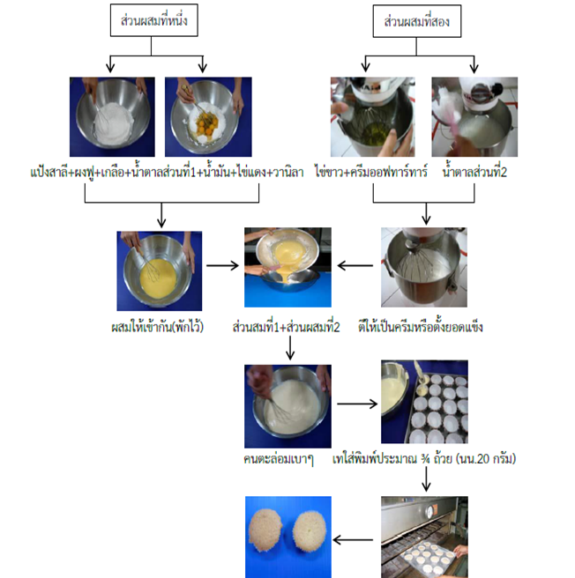

ชิฟฟ่อนเค้ก อบที่อุณหภูมิ 180 °C เวลา 25 นาที

**ภาพที่ 3.1** ขั้นตอนการผลิตชิฟฟ่อนเค้ก

**ที่มา** : วัฒนี (2544)

นำตัวอย่างชิฟฟ่อนเค้กที่ได้มาทดสอบการยอมรับทางประสาทสัมผัสต่อคุณลักษณะ ด้านสี กลิ่น เนื้อสัมผัส รสชาติ และความชอบโดยรวม ด้วยแบบทดสอบความชอบ hedonic Scale 9 ระดับ (1=ชอบน้อยที่สุดและ9=ชอบมากที่สุด) โดยใช้ผู้บริโภคที่ไม่ปฏิเสธการรับประทานชิฟฟ่อนเค้กในการทดสอบจนวน 30 คน โดยการเสิร์ฟตัวอย่างชิฟฟ่อนเค้กใส่พิมพ์ขนาดพิมพ์ละ 20 กรัม

**3.3.2 การศึกษาชิฟฟ่อนเค้กสูตรแป้งไรซ์เบอรี่ ร้อยละ 100 โดยลดปริมาณน้ำตาล 3 ระดับ**

1) ทำการผลิตชิฟฟ่อนเค้กสูตรแป้งไรซ์เบอรี่ ร้อยละ 100 โดยลดปริมาณน้ำตาลลง 3 ระดับ จากปริมาณน้ำตาลทั้งหมดในสูตรสูตรมาตรฐาน โดยให้มีน้ำตาลในสูตรมาตรฐาน ร้อยละ 75 50 และ 25 โดยมีขั้นตอนการผลิตเช่นเดียวกับสูตรมาฐาน (ดังรูปที่ 1)

2) นำตัวอย่างชิฟฟ่อนเค้กสูตรแป้งไรซ์เบอรี่ ร้อยละ 100 ที่มีปริมาณน้ำตาลในสูตร 75 50 และ 25 ที่ได้ มาทดสอบการยอมรับทางประสาทสัมผัสต่อคุณลักษณะ ด้านสี กลิ่น เนื้อสัมผัส รสชาติ และความชอบโดยรวม ด้วยแบบทดสอบความชอบ hedonic Scale 9 ระดับ (1=ชอบน้อยที่สุดและ9=ชอบมากที่สุด) โดยใช้ผู้บริโภคที่ไม่ปฏิเสธการรับประทานชิฟฟ่อนเค้กในการทดสอบจนวน 30 คน โดยการเสริฟ์ตัวอย่างชิฟฟ่อนเค้กใส่พิมพ์ขนาดพิมพ์ละ 20 กรัม

**3.3.3 วิเคราะห์สมบัติทางกายภาพ และเคมี ของผลิตภัณฑ์ชิฟฟ่อนเค้ก**

นำผลิตภัณฑ์ชิฟฟ่อนเค้กแป้งสาลีสูตรมาตรฐาน และสูตรทดแทนด้วยแป้งไรซ์เบอรี่ที่ลดปริมาณน้ำตาล ร้อยละ 75 ที่ผ่านการยอมรับจากผู้ทดสอบชิม นำมาวิเคราะห์สมบัติทางกายภาพ และเคมี ดังนี้

1) การวัดค่าสี

นำตัวอย่างชิฟฟ่อนเค้กมาวัดค่าสี ด้วยเครื่องวัดสี (ColorFlex EZ) รายละเอียดแสดงดังภาคผนวก

2) การวิเคราะห์องค์ประกอบทางเคมี

นำตัวอย่างชิฟฟ่อนเค้กมาวิเคราะห์ทางเคมี ได้แก่ โปรตีน (Official Method No.950.36), ไขมัน (Official Method No.935.38), เถ้า (Official Method No.930.22) และ (Official Method No.926.5) โดยใช้วิธีตามสูตรมาตรฐาน AOAC (2000) รายละเอียดแสดงดังภาคผนวก

**3.3.4 การวางแผนการทดลองและสถิติที่ใช้ในการวิเคราะห์ข้อมูล**

1) การยอมรับทางประสาทสัมผัสของชิฟฟ่อนเค้กสูตรมาตรฐาน และสูตรทดแทนด้วยแป้งไรซ์เบอรี่ ร้อยละ 100 และการวิเคราะห์สมบัติทางกายภาพ และเคมี ของผลิตภัณฑ์ชิฟฟ่อนเค้ก ใช้การทดสอบสมมติฐานของกลุ่มตัวอย่าง 2 กลุ่ม ที่เป็นอิสระต่อกัน (T-test dependent)

2) ผลการยอมรับทางประสาทสัมผัสของชิฟฟ่อนเค้กสูตรทดแทนด้วยแป้งไรซ์เบอรี่ ร้อยละ 100 ลดปริมาณน้ำตาล 3 ระดับ วางแผนการทดลองแบบ Completely Randomized Design(CRD) ทำการทดลอง 30 ซ้ำ วิเคราะห์ค่าความแปรปรวนทางสถิติโดย analysis of variance (ANOVA) และเปรียบเทียบค่าเฉลี่ยที่ระดับความเชื่อมั่น ร้อยละ 95 โดยใช้ Duncan’s multiple range test (DMRT) ด้วยโรแกรมสำเร็จรูป SPSS version 15